1-1-سیستم های کنترل پرنده های خودرو[1]
از جمله پرنده های خودرو می توان به هواپیماهای بدون سرنشین و موشکها اشاره کرد . AUV نیز پرنده ای محسوب می شود که در اتمسفر آب پرواز می کند لذا شیوه کنترل AUV همانند کنترل هواپیماها و موشک هاست.
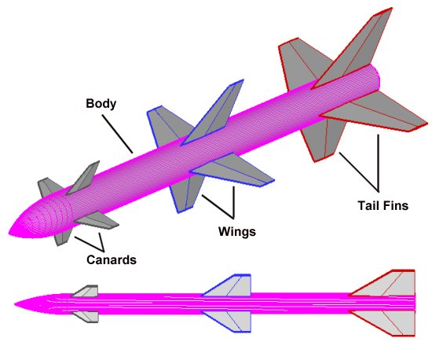
شکل1-1 سطوح آیرودینامیکی کنترلی
همه پرنده های خودرو صرف نظر از نوع و کاربردشان از نظر سیستم های کنترل جهت کلا به دو نوع تقسیم می شوند:
1- کنترل به وسیله سطوح آیرودینامیکی
2- کنترل به وسیله تغییر بردار رانش

1-1-1-کنترل توسط سطوح آیرودینامیکی
کنترل توسط سطوح آیرودینامیکی به چند روش صورت می گیرد که شامل بالک یا بال پشتی، بال و کانارد می باشد. (شکل 1-1)
هرپرنده ای ممکن است که از یکی یا دو عدد از سطوح مزبور استفاده کند، مخصوصا بالک، چون پایداری خوبی برای پرنده در پرواز ایجاد می کند، ولی به ندرت پیش می آید که از سه روش بطور همزمان استفاده شود.
هر یک از این سطوح عملکرد متفاوتی از خود نشان می دهند که بستگی به فاصله شان تا مرکز ثقل پرنده دارد. بطور معمول بال سطح بزرگی است که نزدیک مرکز ثقل قرار دارد، کانارد به سطحی گفته می شود که نزدیک نوک پرنده است و بالک سطحی است در پشت پرنده و نزدیک به موتور.
چرخش این سطوح و برخورد جریان هوا با آن باعث تغییر مسیر پرنده شده و آن را به مسیرهدف دلخواه آن می برد. به طور مثال شکل1-2 موشک سایندواندر می باشد که از کانارد و بالک بهره می برد.
روش بالک
این روش به احتمال زیاد معمولترین و بیشترین کاربرد را در کنترل پرنده ها دارد و دلیل اصلی این کاربرد این است که مانور پذیری فوق العاده ای مخصوصا در زاویه حمله زیاد، ایجاد می کند. بالک ها به همراه بال ثابت معمولا انتخاب مناسبی برای افزایش نیروی برا و برد پروازی هستند. بالک به ندرت با کانارد همراه است که مثال هایی از این نوع سایندواندر است.
روش کانارد
این روش هم خیلی معمول است مثلا در موشک های هوا به هوای برد کوتاه مثل سایندواندر. بهترین مزیت کانارد مانور پذیری بالا در زاویه حمله پایین است.
ولی کانارد در زاویه حمله زیاد بی اثر می شود و علت آن جدایی جریان از سطح که سبب واماندگی سطح می شود و به علت جلوتر بودن کانارد نسبت به مرکز ثقل، باعث بی ثبات کردن پرنده می شود که نیاز به بالک های بزرگ برای جبران آن است.
بیشترین استفاده کانارد مربوط به کانارد دو بخشی است.این دو کانارد نزدیک به هم قرار داده می شوند که اولی ثابت و دومی متحرک است. مزیت این چیدمان این است که کانارد اول ایجاد جریان های مغشوش می کند که با برخورد به کانارد دوم باعث بهبود عملکرد آن می شود. بعلاوه جدایی جریان را به تاخیر می اندازد که باعث عمل کردن کانارد در زاویه حمله بالا قبل از رسیدن به واماندگی می شود.که این عمل کردن در زاویه حمله زیاد باعث مانور پذیرتر شدن آن نسبت به پرنده تک کاناردی می شود.

